MLIR NPU Compiler
Lecture 03
Region과 Block: NPU kernel / command region pseudo IR
AI 및 Edge/Embedded NPU Compiler를 위한 MLIR 기초 강의자료
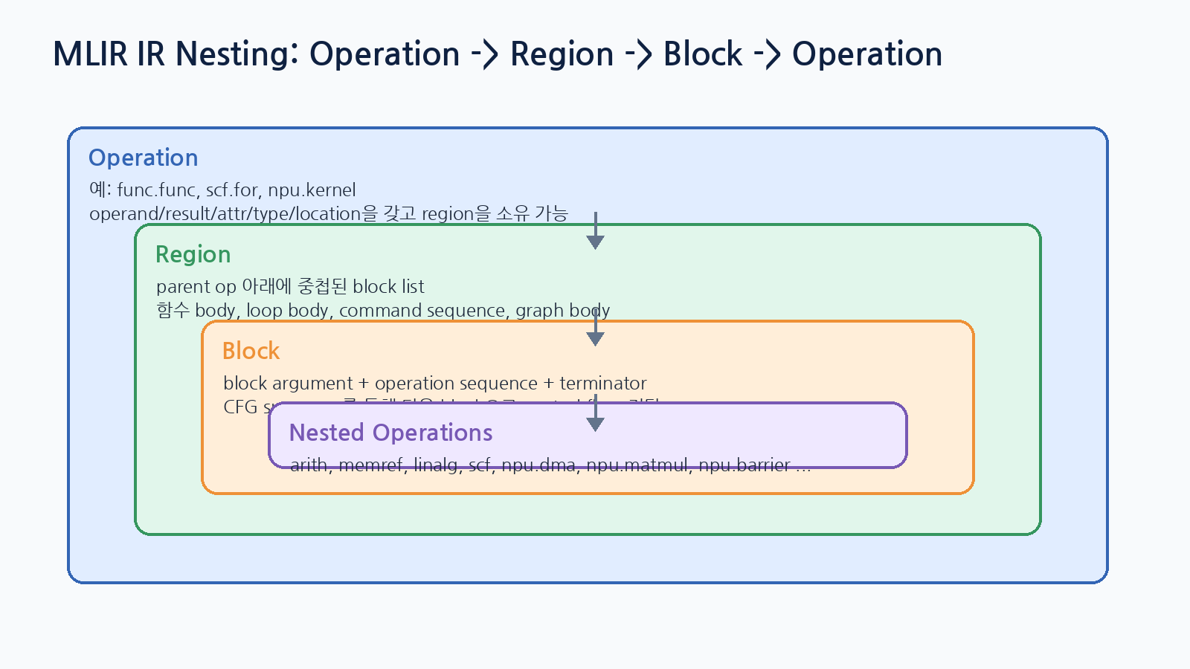

1. 강의 목표와 3강의 위치
2강에서 Operation, Value, Type, Attribute를 읽는 법을 익혔다면, 3강은 Operation 내부에 중첩되는 Region과 Block을 읽는 법을 다룹니다. NPU compiler에서는 이 개념이 단순 문법을 넘어 kernel body, tiled loop, DMA command sequence, async token dependency, runtime command buffer ABI로 이어집니다.
- Operation이 0개 이상의 Region을 소유할 수 있음을 이해한다.
- Region이 Block list이고, Block이 block argument와 operation list를 가진다는 구조를 읽는다.
- Terminator와 successor를 통해 SSACFG control flow를 해석한다.
- LLVM PHI node와 MLIR block argument 표현의 차이를 이해한다.
- NPU kernel/command region pseudo IR을 설계하고 검증 checklist를 작성한다.

2. 핵심 구조: Operation -> Region -> Block -> Operation
MLIR IR은 재귀적으로 중첩됩니다. Operation은 operand/result/attribute뿐 아니라 region을 가질 수 있고, region은 block들의 list입니다. block은 다시 operation list를 담습니다. 이 구조 때문에 MLIR은 함수, loop, graph, accelerator command sequence를 하나의 IR framework 안에서 표현할 수 있습니다.

개념 모델
Operation
- operands / results / attributes / location / type
- regions[]
Region
- blocks[]
Block
- block arguments
- operations[]
- terminator / successors

3. Region: parent operation이 의미를 정하는 semantic container
Region은 자체적으로 하나의 고정 의미를 갖기보다 parent operation의 semantics에 의해 해석됩니다. 예를 들어 func.func의 region은 함수 body이고, scf.for의 region은 loop body이며, pseudo npu.kernel의 region은 kernel command body가 될 수 있습니다.
Parent op | Region 의미 | NPU compiler 해석
func.func | 함수 body CFG | model-level kernel wrapper 또는 runtime entry
scf.for | loop body | tile loop, channel loop, batch loop
scf.if | then/else body | shape/runtime condition에 따른 path
linalg.generic | structured op body | elementwise/computation semantics
npu.kernel (pseudo) | NPU kernel body | DMA/compute/barrier sequence를 묶는 semantic unit
npu.command_buffer (pseudo) | command list | runtime ABI로 serialize할 대상

4. Block: argument, operation sequence, terminator
Block은 region 내부의 기본 실행 단위입니다. SSACFG region에서는 block이 successor를 가질 수 있으며, block 끝의 terminator가 control flow를 전달합니다. Block argument는 함수 인자, loop induction variable, loop-carried variable, branch merge value를 표현합니다.
Block argument 예시
^merge(%x : i32):
// %x is a block argument.
// Predecessor blocks pass a value when branching to ^merge.
"use"(%x) : (i32) -> ()
cf.br ^exit
NPU compiler에서 block argument는 tile index, loop-carried accumulator, async token, runtime descriptor 등을 안전하게 전달하는 수단이 될 수 있습니다. 단, custom dialect 설계 시 token과 descriptor를 operand/result로 표현할지, region/block argument로 표현할지 명확한 규칙이 필요합니다.

5. Terminator와 successor
SSACFG region의 block 마지막 operation은 terminator입니다. Terminator는 다음 block을 successor로 지정하거나, parent operation으로 값을 yield/return합니다. Custom NPU dialect를 설계할 때도 npu.yield, npu.return, npu.br 같은 terminator semantics를 명확히 해야 verifier와 lowering pass가 안정적으로 동작합니다.
- func.func body의 terminator: func.return 또는 return 계열 op
- cf dialect: cf.br, cf.cond_br로 successor block을 지정
- scf.for body: scf.yield로 loop-carried 값을 다음 iteration/result로 전달
- pseudo npu.command region: npu.yield 또는 npu.return으로 command region 종료

6. Block argument vs PHI node
MLIR은 LLVM IR의 PHI node 대신 block argument로 merge value를 표현합니다. Predecessor terminator가 successor block으로 값을 넘기고, successor block의 argument가 그 값을 받습니다. 이 방식은 함수 argument, loop variable, branch merge를 하나의 표현으로 통일합니다.
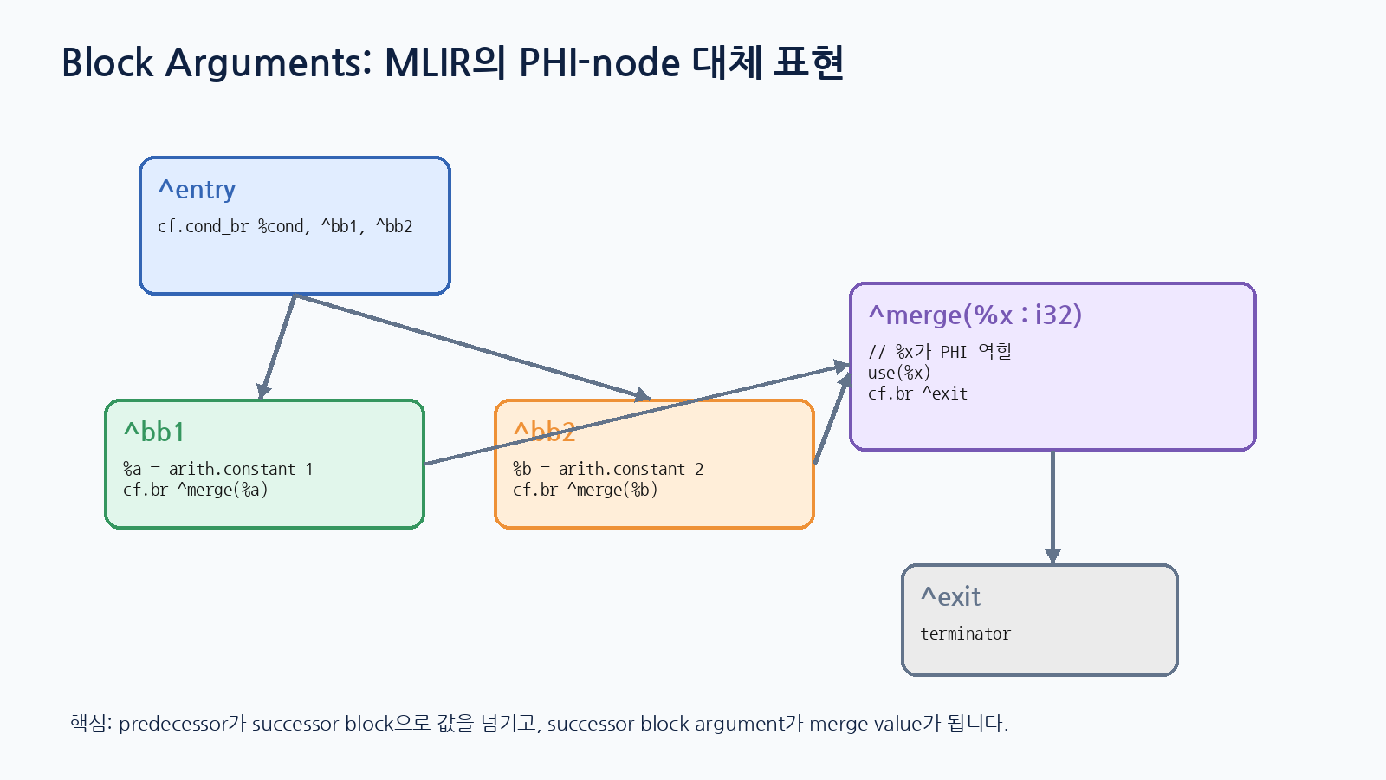
Branch merge 예시
cf.cond_br %cond, ^then, ^else
^then:
%a = arith.constant 1 : i32
cf.br ^merge(%a : i32)
^else:
%b = arith.constant 2 : i32
cf.br ^merge(%b : i32)
^merge(%x : i32):
// %x is the merged value.
scf.yield %x : i32

7. Single-block region: scf.for
scf.for는 하나의 body region을 가지며, induction variable은 loop body region의 block argument로 표현됩니다. loop-carried variable이 있으면 iter_args 초기값이 추가 block argument로 매핑되고, scf.yield가 다음 iteration의 값을 넘깁니다.
loop-carried value
%sum = scf.for %i = %c0 to %c1024 step %c1
iter_args(%acc = %zero) -> (f32) {
%x = memref.load %A[%i] : memref<1024xf32>
%next = arith.addf %acc, %x : f32
scf.yield %next : f32
}
return %sum : f32
NPU 관점에서는 %i가 tile index로 해석될 수 있고, %acc는 partial sum이나 status token 같은 loop-carried state로 해석될 수 있습니다. 나중에 tiling/scheduling pass는 이 region 구조를 이용해 DMA와 compute command를 재배치합니다.

8. Multi-block region: unstructured CFG와 execute_region
MLIR은 structured control flow뿐 아니라 multi-block CFG region도 표현할 수 있습니다. scf.execute_region은 region 내부에 cf.cond_br/cf.br를 사용한 block graph를 담을 수 있습니다. 다만 accelerator command sequence는 지나치게 unstructured CFG로 만들면 scheduling과 verification이 어려워지므로, 가능한 structured form에서 시작한 뒤 필요한 부분만 CFG로 낮추는 설계가 유리합니다.
multi-block region
%r = scf.execute_region -> i32 {
cf.cond_br %cond, ^then, ^else
^then:
%a = arith.constant 1 : i32
cf.br ^merge(%a : i32)
^else:
%b = arith.constant 2 : i32
cf.br ^merge(%b : i32)
^merge(%x : i32):
scf.yield %x : i32
}

9. Dominance와 value scope
Region/block을 다룰 때 가장 중요한 correctness rule 중 하나는 value scope와 dominance입니다. Region 내부에서 정의된 value는 일반적으로 region 밖에서 임의로 사용할 수 없습니다. 또한 어떤 operation이 value를 사용하려면 그 value가 해당 operation에서 볼 수 있는 scope에 있고 dominance 조건을 만족해야 합니다.
- Region argument는 region 내부 깊은 operation에서 사용할 수 있다.
- Region 내부에서 정의된 value는 region 밖으로 불법 escape하면 안 된다.
- Block argument type/count는 predecessor terminator가 넘기는 operand와 맞아야 한다.
- Async token은 dependency를 표현하므로 token 사용 전후의 dominance/order가 중요하다.

10. NPU kernel/command region 설계
NPU compiler에서는 region을 command sequence의 semantic boundary로 사용할 수 있습니다. 예를 들어 npu.command_buffer op가 하나의 region을 갖고, 그 region 안에 DMA load, await/barrier, matmul, requant, DMA store를 순서대로 표현하면 pass는 이 region을 검증하고 runtime command buffer로 serialize할 수 있습니다.
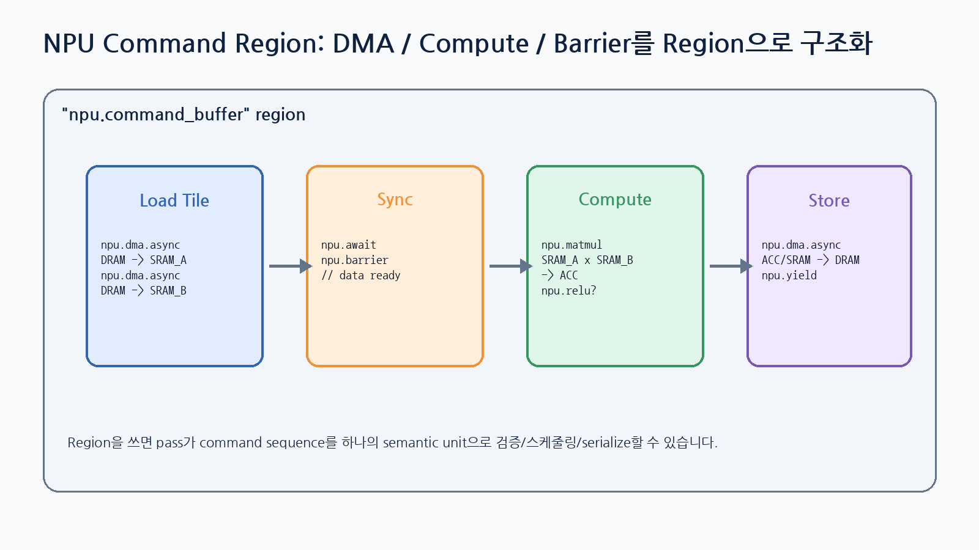
NPU command region pseudo IR
"npu.command_buffer"() ({
^entry(%A: !npu.tensor_desc, %B: !npu.tensor_desc, %C: !npu.tensor_desc):
%a_sram, %ta = "npu.dma.async"(%A) : (!npu.tensor_desc) -> (!npu.sram_view, !npu.token)
%b_sram, %tb = "npu.dma.async"(%B) : (!npu.tensor_desc) -> (!npu.sram_view, !npu.token)
"npu.await"(%ta, %tb) : (!npu.token, !npu.token) -> ()
%acc = "npu.matmul"(%a_sram, %b_sram) : (!npu.sram_view, !npu.sram_view) -> !npu.acc_view
%out = "npu.requant_relu"(%acc) : (!npu.acc_view) -> !npu.sram_view
%ts = "npu.dma.async"(%out, %C) : (!npu.sram_view, !npu.tensor_desc) -> !npu.token
"npu.await"(%ts) : (!npu.token) -> ()
"npu.yield"() : () -> ()
}) : () -> ()

11. Verifier checklist for custom NPU region
Custom NPU dialect를 설계할 때 region/block invariants를 verifier로 강제해야 합니다. 그래야 이후 tiling, scheduling, bufferization, command serialization pass가 안전하게 동작합니다.
검사 항목 | 의미 | 실패 시 문제
Terminator | 모든 block이 npu.yield/npu.return/cf.br 등으로 끝나는가 | control flow 불명확
Block argument type | predecessor가 넘기는 operand와 type/count가 맞는가 | merge value 오류
Token dependency | DMA token이 await/barrier 전에 소비되지 않는가 | data hazard
Memory scope | SRAM/ACC view lifetime이 region 내부에서 닫히는가 | SRAM leak 또는 alias 오류
Attribute vs operand | compile-time config와 runtime value가 구분되는가 | schedule 재사용/캐싱 오류
Serialization order | command order가 deterministic한가 | runtime command buffer mismatch

12. Pass 설계 관점
Region과 Block 구조를 잘 설계하면 pass가 단순해집니다. 예를 들어 NPU lowering pass는 npu.kernel region을 순회하면서 tile loop를 찾고, scheduler pass는 npu.command_buffer region 내부 command의 dependency token graph를 분석하며, runtime lowering pass는 command region을 linearized command buffer로 변환합니다.
- Traversal: Operation에서 시작해 nested region/block을 재귀적으로 방문한다.
- Analysis: block argument, terminator successor, token def-use chain을 추적한다.
- Transform: structured region을 유지한 상태에서 fusion/tiling/scheduling을 수행한다.
- Lowering: custom npu region을 runtime ABI command descriptor로 serialize한다.

13. 실습 안내
- examples/MLIR_NPU_Lecture_03_Region_Block_Examples.mlir에서 region, block, block argument, terminator를 색으로 표시한다고 가정하고 annotation 표를 작성한다.
- scf.execute_region 예제에서 ^merge(%x : i32)의 %x가 어떤 predecessor 값에서 오는지 def-use chain을 설명한다.
- MatMul tile 하나를 위한 npu.command_buffer pseudo IR을 작성한다. DMA load, await, matmul, requant, DMA store, yield를 포함해야 한다.
- 작성한 pseudo IR에 대해 verifier checklist를 적용하고, 실패 가능한 case를 3개 이상 적는다.

14. 요약
- Region은 parent operation 아래의 block list이며, parent op가 semantics를 정한다.
- Block은 block argument와 operation sequence를 가지며, SSACFG에서는 terminator로 끝난다.
- MLIR의 block argument는 LLVM PHI node 역할을 대체한다.
- NPU compiler에서 region/block은 kernel body, command sequence, async token dependency, runtime command buffer ABI 설계와 직접 연결된다.
- 좋은 custom NPU dialect는 region invariants를 verifier로 강제하고, pass가 구조를 믿고 최적화할 수 있게 한다.

15. 참고자료
- MLIR Language Reference - https://mlir.llvm.org/docs/LangRef/
- Understanding the IR Structure - https://mlir.llvm.org/docs/Tutorials/UnderstandingTheIRStructure/
- MLIR Rationale: Block Arguments vs PHI nodes - https://mlir.llvm.org/docs/Rationale/Rationale/
- SCF Dialect - https://mlir.llvm.org/docs/Dialects/SCFDialect/

